○お知らせとお願い○
☆ 駐車場は園舎横は３台まで停めることができます。満車の場合は、教会駐車場をご利用ください。
☆行事は全て１０時半開始です。
☆新型コロナウイルス感染拡大防止のために、ご家庭で検温をし、食欲など健康状態を見てからの来所をお願いします。
○咳・鼻水・頭痛・発熱（３７℃でも具合が悪い）などの体調不良がある場合自宅で療養されてください。
○過去2週間以内に感染が拡大している地域への訪問がある場合は利用をお控えください。
☆利用の際には、咳エチケット・手洗い・うがい・マスクを心がけ、３密に気を付けましょう。
☆来所時に健康カードの提出をお願いします。黒崎聖母保育園「お知らせ」から入手ができます。
☆新型コロナウイルスの影響で、行事が中止や変更になる場合があります。その場合は、ご了承ください。
☆来所前に必ず市役所のホームページ“イーカオ”、黒崎聖母保育園のホームページをご確認ください。
🌷皆様の健康を願っています。🌷

♥ 連絡先 ♥
黒崎聖母保育園
〒 851-2324
長崎市上黒崎町４８-１
Tel 0959（25）0050
2020 外海地区子育て支援センター
つばめサークルだより黒崎聖母保育園
子どもが無事育っていることに感謝し、今後の健やかな成長を願う七五三。あっという間に成長してしまう子ども達の貴重な一日一日、「お手伝いが上手になったね。」など、日々のがんばりを誉めてあげてください。
今後も元気に健やかに！子ども達の成長を心から祈っております。
１１月
日 | 月 | 火 | 水 | 木 | 金 | 土
１ | ２  運動遊び | ３  運動遊び | ４ | ５ | ６ | ７
８ | ９  食育活動 | １０  収穫祭  （芋ほり） | １１  ・ふれあい遊び  ・身体測定 | １２ | １３ | １４
１５ | １６ | １７  おはなし会  （七五三） | １８ | １９ | ２０ | ２１
２２ | ２３ | ２４  リズム遊び | ２５  誕生会 | ２６ | ２７ | ２８
２９ | ３０  花壇の世話
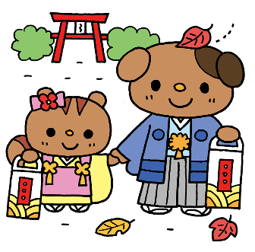

💛感謝の心を育てましょう💛

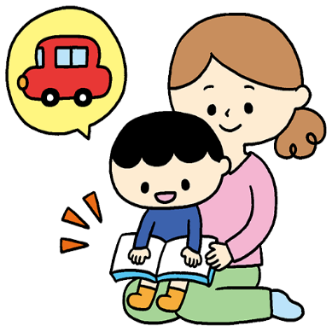
１１月２３日は、「勤労感謝の日」です。お父さん、お母さんをはじめ、お医者さんや看護師さん、おまわりさんや商店街で働いている電気屋さん、農家の方々など、たくさんの人々に支えられて、生活しています。
「ありがとう。」という感謝の気持ちを育んでいきたいです。

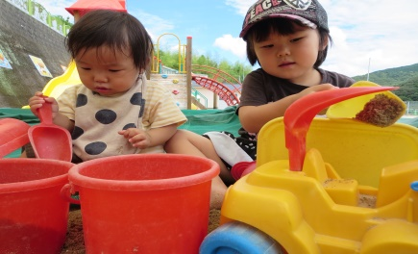
☆人形劇☆ 楽しかったね。

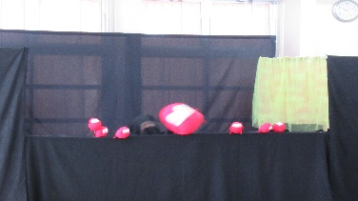
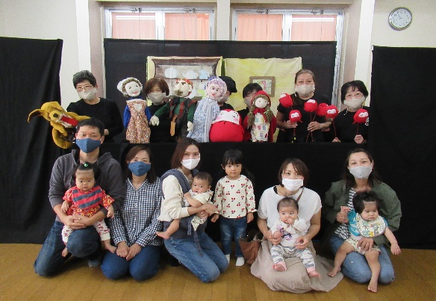

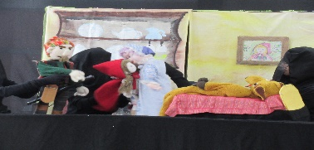

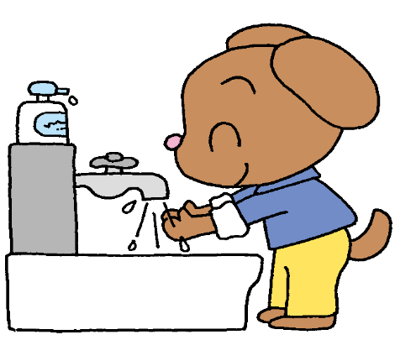
💛つばめサークル💛
開設日 月曜日～水曜日
時間 １０時～１５時
利用料 １日１組１００円
♡ 園庭開放 ♡
毎週木曜日
９時半～１１時
あそびにおいでよ！

♥つばめサークル♥

『赤ずきんちゃん』
かわいかったです。

